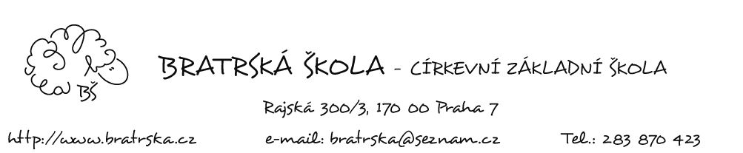

Kritéria pro přijímání žáků do 1. ročníku základní školy

Ředitelka školy jako statutární orgán vydává tuto směrnici v souladu se zákonemč. 561/2004 Sb., o předškolním, základním, středním, vyšším odborném a jiném vzdělávání (školský zákon) v platném znění.Plnění povinné školní docházky se řídí § 36, § 37 a § 38.
Bratrská škola nepatří mezi spádové školy, k přijímání žáků k základnímu vzdělávání stanovila ředitelka školy následující kritéria.Ta platí pro všechny žáky, kteří splňují zákonné požadavky na zápis.

Kritéria přijetí:
- Připravenost dítěte na školní docházku, která vychází:
z orientačního posouzení připravenosti dítěte na vzdělávání při individuálním motivačním pohovoru s dítětem za přítomnosti jeho zákonného zástupce.
Orientační posouzení je zaměřeno především na oblasti dovedností rozvíjených v předškolní výchově a vzdělávání (jazykové, řečové, komunikativní, dovednosti, paměť, rozlišování zrakových a sluchových vjemů, koordinace ruky a oka, pravolevá orientace, orientace v prostoru, orientace v elementárních matematických pojmech, zvládání jednoduchých myšlenkových operací, přiměřené chování a samostatnost dítěte, dodržování pravidel)

- Sourozenci žáků Bratrské školy a děti zaměstnanců

- Děti s trvalým bydlištěm na Praze 7
- Děti, v jejichž rodinách jsou respektovány křesťanské tradice, nebo jejichž rodiny jsou aktivní v životě křesťanských společenství

- Ostatní uchazeči

Kritéria jsou odstupňována dle váhy (od nejvyšší), jednotlivá kritéria se sčítají.

V Praze dne 23. března 2018 ředitelka Bratrské školy Mgr. Pavlína Radová

